Додаток
до рішення виконавчого комітету
від №

ПЕРЕЛІК
замовників, яким дозволено розміщення соціальної реклами
№ з/п | Замовник соціальної реклами | Тип рекламного засобу | Кількість, од. (щомісячно) | Період  розміщення | Власник рекламних засобів, на яких планується розміщення соціальної реклами, інші примітки
1. | Національний банк України | Білборд  Сіті-лайт | 5  5 | лютий – травень 2022 року | Тематичні сюжети Всеукраїнської інформаційної кампанії із протидії платіжному шахрайству  Виготовлені постери надаються замовником.  Розміщення сюжетів у разі вільних площин конструкцій у операторів зовнішньої реклами.
Макет |  | 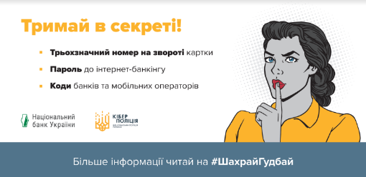  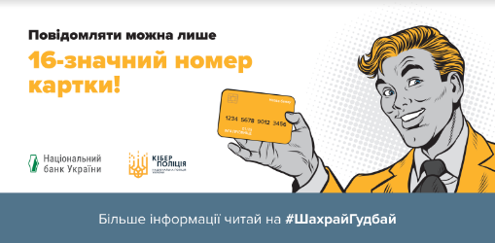  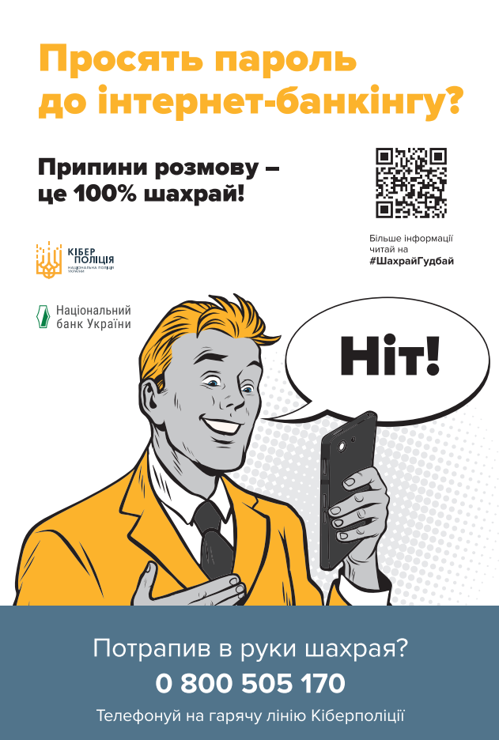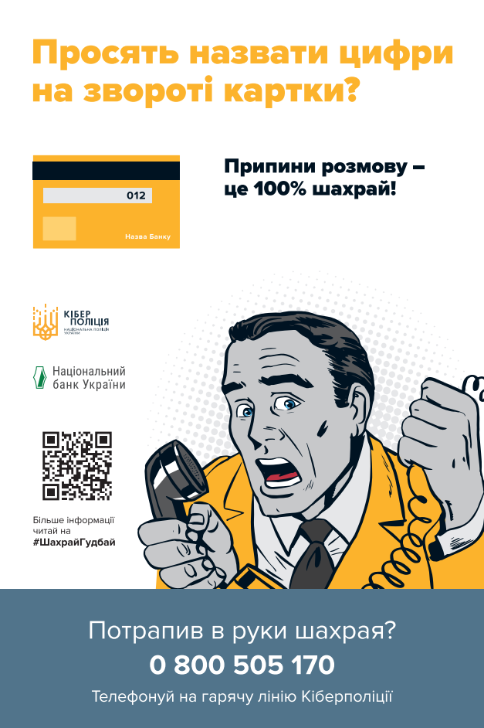
2. | Головне Управління ДПС у Сумській області  Державна податкова служба України | Білборд  Сіті-лайт | 5  5 | лютий –  квітень  2022 року | Тематичні сюжети інформаційної кампанії декларування громадянами доходів, отриманих протягом 2021 року.  Виготовлені постери надаються замовником.  Розміщення сюжетів у разі вільних площин конструкцій у операторів зовнішньої реклами.
Макет |  | 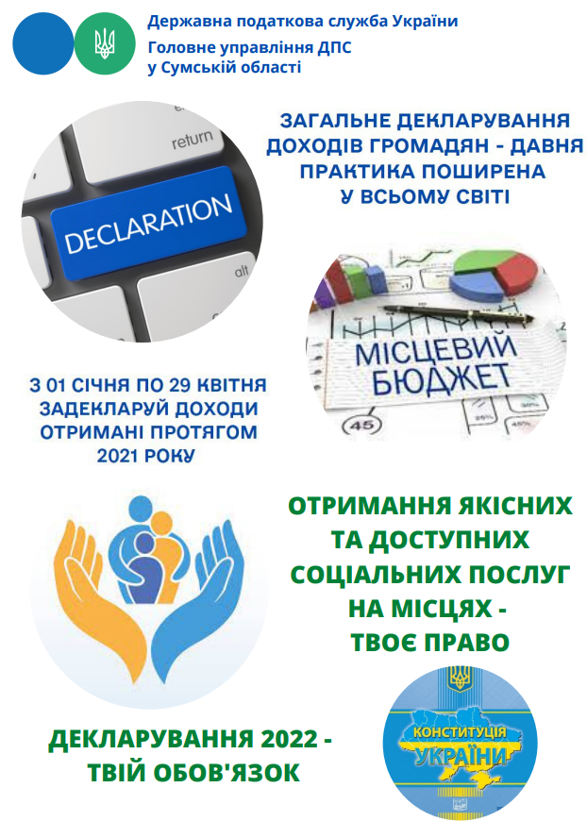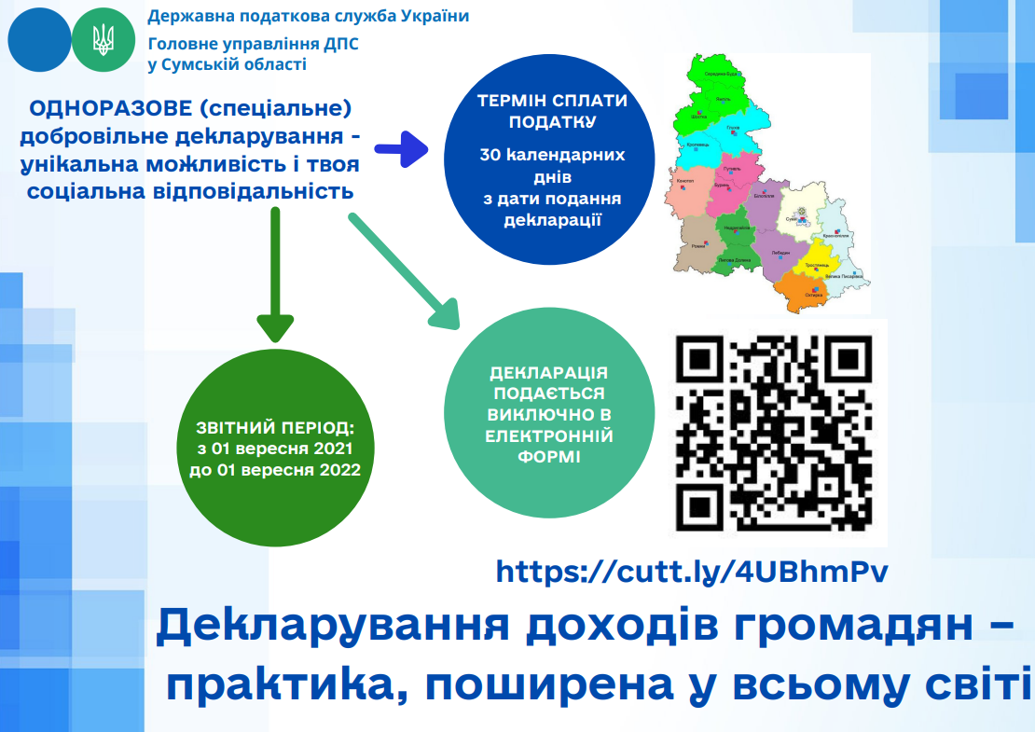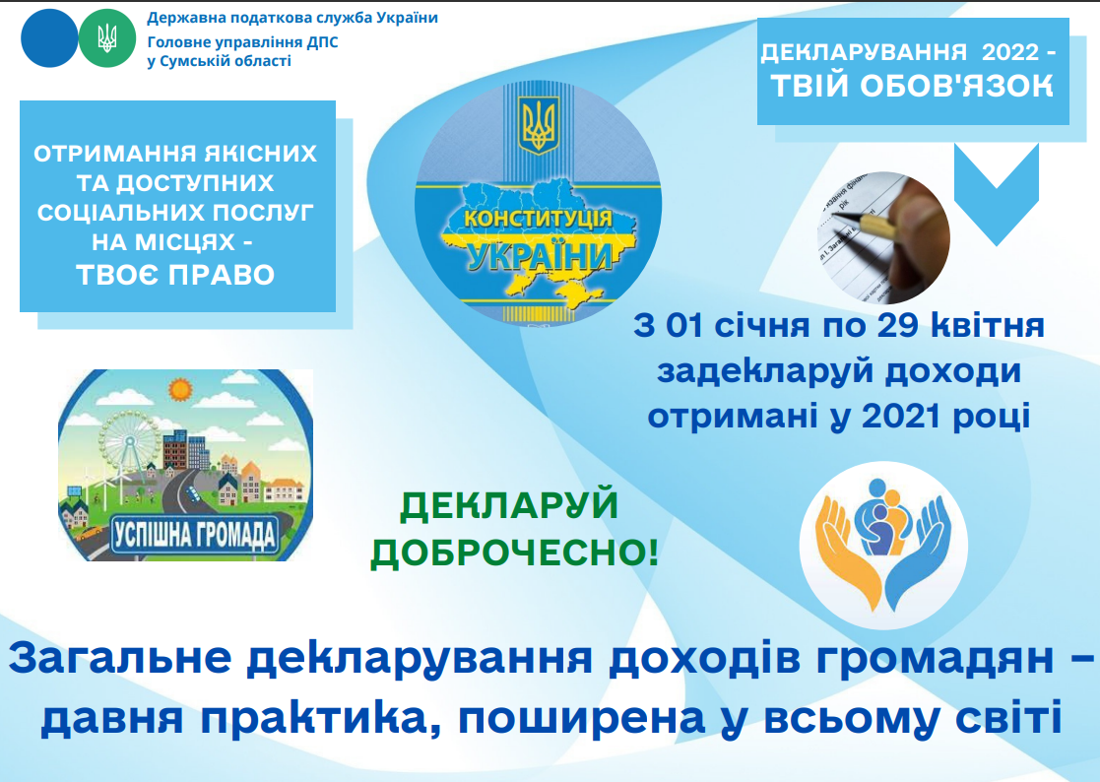
3. | Сумська міська рада | Білборд | 5 | лютий – грудень 2022 року | Сюжети, присвячені вшануванню пам’яті захисників України.  Виготовлення постерів за кошти бюджету Сумської міської територіальної громади (виконавець – управління архітектури та містобудування Сумської міської ради).  Розміщення сюжетів у разі вільних площин конструкцій у операторів зовнішньої реклами.
4. | Комунальна установа «Агенція промоції «Суми»  Сумської міської ради | Білборд  Сіті-лайт | 10  10 | лютий – грудень 2022 року | Сюжети, присвячені висвітленню діяльності установи.  Виготовлені постери надаються замовником.  Розміщення сюжетів у разі вільних площин конструкцій у операторів зовнішньої реклами.

Начальник управління архітектури та
містобудування Сумської міської ради –
головний архітектор А.В. Кривцов

